Maarten Luther....Hier staan ek.
Met die bekende akteurspaar Carel Trichardt as Maarten Luther en Petru Wessels as die verteller, speel die veelbewoë lewe van Luther op die verhoog af. Na die sukses van Die Groot Gryse tydens die GKSA se 150-jarige fees, waarin Carel die rol van Paul Kruger treffend vertolk het, het hy Ds. Cassie Aucamp versoek om 'n verhoogstuk te skryf oor Maarten Luther. | 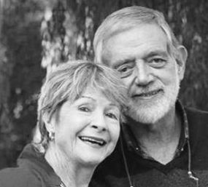
Hierdie stuk neem die gehoor deur die hoofmomente van Luther se lewe en die innerlike stryd wat in hom woed en uitloop op die onstuitbare golf van die Reformasie. Die kernwaarhede van die Reformasie word met die lewe van Luther as dekor by die gehoor tuisgebring. Die blywende indruk is die van genade alleen.
Katrien Holm sorg vir bypassende musiek met klavier, viool en fluit.
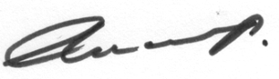

Ds Cassie Aucamp
Voorsitter: Deputate Ekumenies
Gereformeerde Kerke in Suid-Afrika
Sel: +27 82 377 1112
E-pos: anberg@absamail.co.za

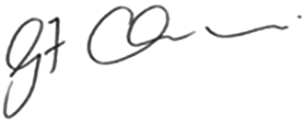

Dr Gustav Claassen
Algemene Sekretaris
Nederduitse Gereformeerde Kerk
Tel: +27 (12) 342 0092
Sel: +27 82 856 1943
E-pos: gustavc@ngkerk.org.za/info@ngkerk.org.za

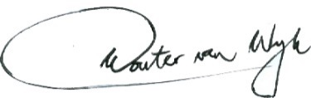

Dr Wouter van Wyk
Sekretaris: Kommunikasie
Nederduitsch Hervormde Kerk van Afrika
Tel: +27 (12) 322 8885
Sel: +27 82 339 2332
E-pos: wouter@nhk.co.za

